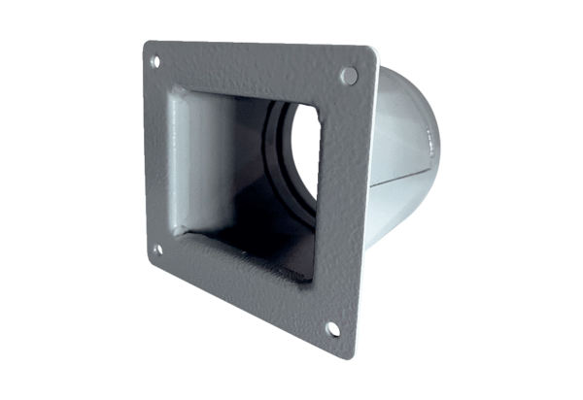Átmeneti adapter URRI 18Csomagolási egység: 1 darabVálaszték: C
Termékszám: 0073.0301Gyártó: MAICO

